ACO Dichtelement GM-X DN50x38

ACO Haustechnik

Eigenschaften

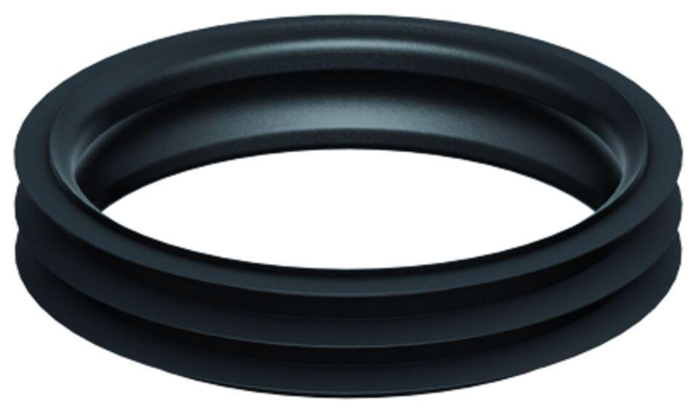

GTIN:

8590830710139

HAN:

0174.14.86